Додаток
до рішення 74 сесії Менської міської ради 8 скликання
19 червня 2026 року № 378

Графічні матеріали
з визначеним місцем розташування земельної ділянки
в м. Мена по вул. Сизоненка Андрія
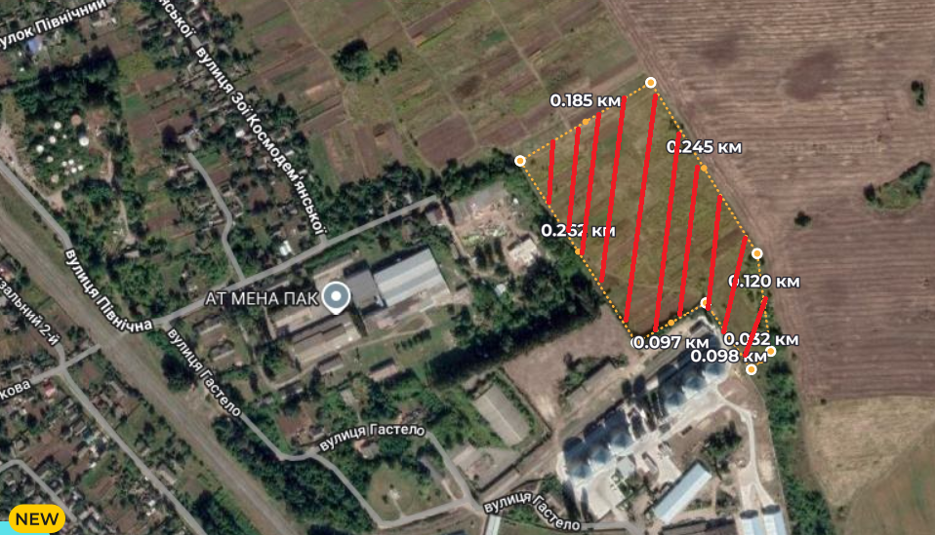

Начальник відділу земельних відносин,
агропромислового комплексу та екології
Менської міської ради Оксана СКИРТА

